2023年高校毕业生“三支一扶”计划招募流程

报名阶段（2023年5月15日8:00至5月31日17:00）
请通过电脑登录报名，暂不支持手机报名。建议使用360浏览器极速模式或者谷歌浏览器。
请勿多人共用同一浏览器进行报名，造成报名信息覆盖。

1.阅读公告。报名人员登录福建省毕业生就业创业公服务网（http://220.160.52.58/），点击“三支一扶”图标，仔细阅读通知公告发布的招募公告、审核办法等招募信息。

↓
- 个人注册。进入“服务平台”（以下两种途径均可），通过“个人办事大厅”，使用本人闽政通账号登录，填报个人基本信息（查看注册界面操作提示和注意点；确保个人基本信息和闽政通实名制信息保持一致，如不一致，将无法再次登录）
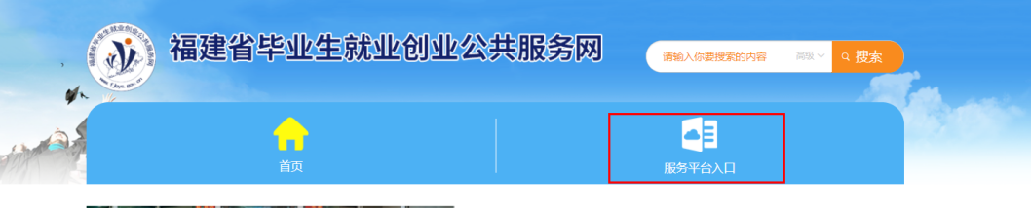
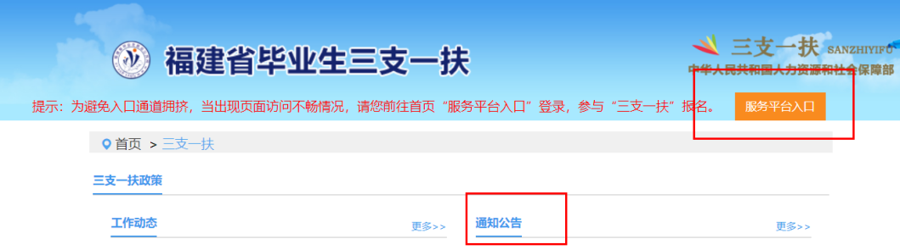
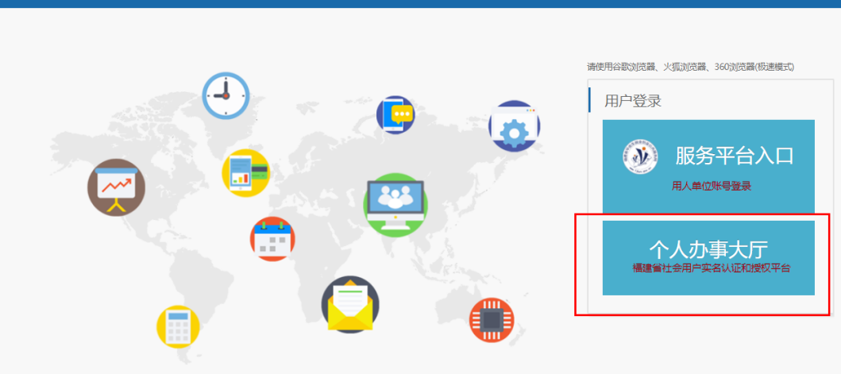
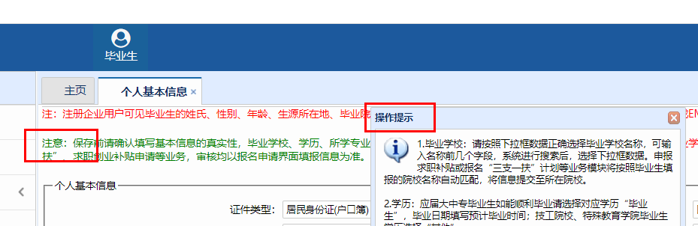
↓
3.查看岗位信息。选择“三支一扶”进行报名，点击“申报项目类别--三支一扶”“岗位类别--省级/市级”“查看岗位信息”可查看岗位详细信息
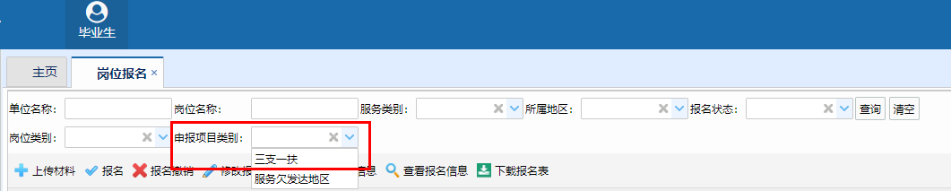

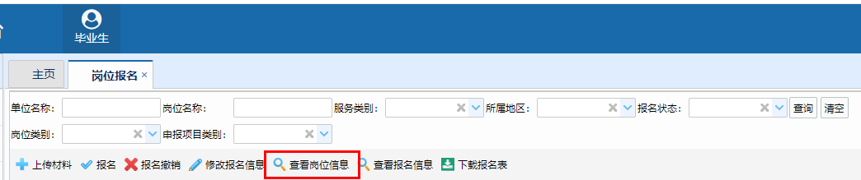

↓
4.上传材料。选中要报名的岗位，点击“上传材料”，根据招募公告要求，选中电子材料名称，点击“文件上传”（上传PDF格式材料每项不超过10M，其他文件不超过100k）
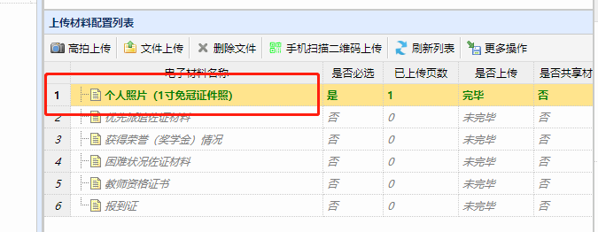
↓
5.报名。点击“报名”进入报名页面，填报个人信息并保存，“报名状态”显示“已报名”即完成报名（填报毕业学校、学历、所学专业等信息时请选择下拉框中选项，确保报名信息正确提交至毕业院校）
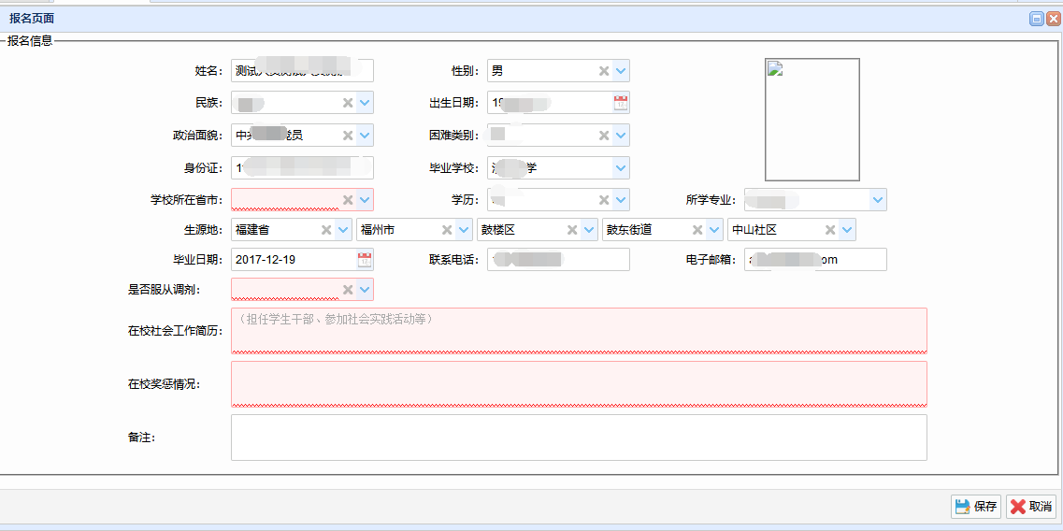
↓
审查考核阶段（6月1日至6月25日）
6.审查考核。根据报名人员填报毕业学校名称，报名信息将提交至院校和报名岗位所在设区市进行审查考核。报名人员可在公共服务网查看审查考核进度（点击流程图标可查询审核退回或审核不通过原因）
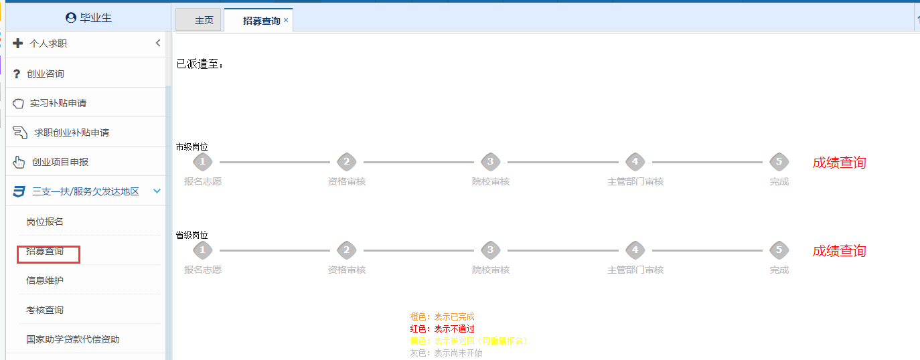
省内院校毕业生。由毕业院校进行资审查考核。详见《福建省2023年“三支一扶”计划省内高校毕业生审核办法》 | 省外院校福建生源毕业生。由报名人员本人协助所毕业院校进行审查考核。详见《福建省2023年“三支一扶”计划省外高校福建生源毕业生审核办法》
↓
7.修改报名信息。如审核退回，根据审核退回原因，对报名信息进行修改或补充。点击“修改报名信息”进入报名页面，修改后点击保存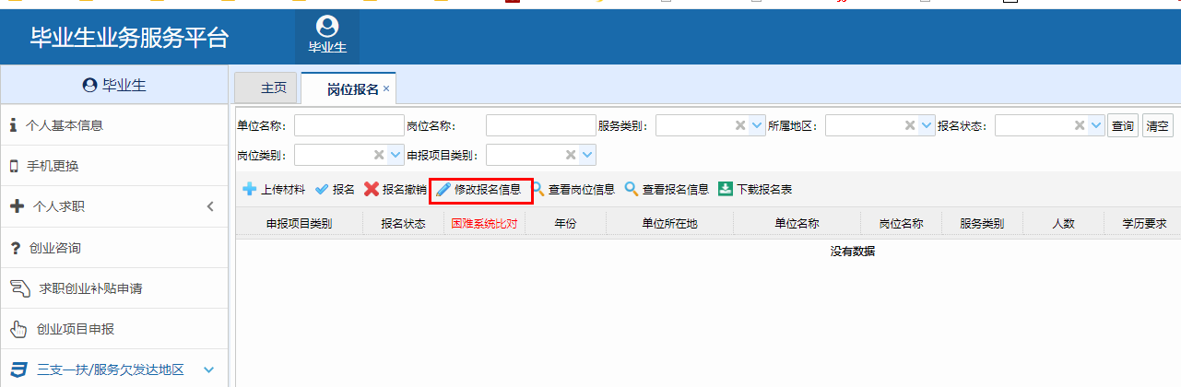
↓
确定派遣人选阶段（6月26日至8月15日）
8.量化评分。省内、外院校按时提交（6月30日前送达）考核汇总表至报名岗位所在设区市人社部门审核
↓
9.组织体检。体检人选名单在公共服务网和设区市、平潭综合实验区人事人才网公开发布
↓
10.人选备案。体检合格后由各设区市、平潭综合实验区人社部门将名单报省大中专毕业生就业工作领导小组办公室备案，备案无异议后确定为拟招募人选
↓
11.人选公示。将拟招募人选在公共服务网和各设区市、平潭综合实验区人事人才网公示3个工作日，公示无异议的，确定为正式招募人员

派遣上岗阶段（8月底）
12岗前培训。由各设区市和平潭综合实验区人社部门组织派遣对象进行岗前培训
↓
13.派遣上岗。培训结束后派遣上岗

